Car redemption II
La voiture est le meilleur moyen de s’amuser, oubliez le reste !
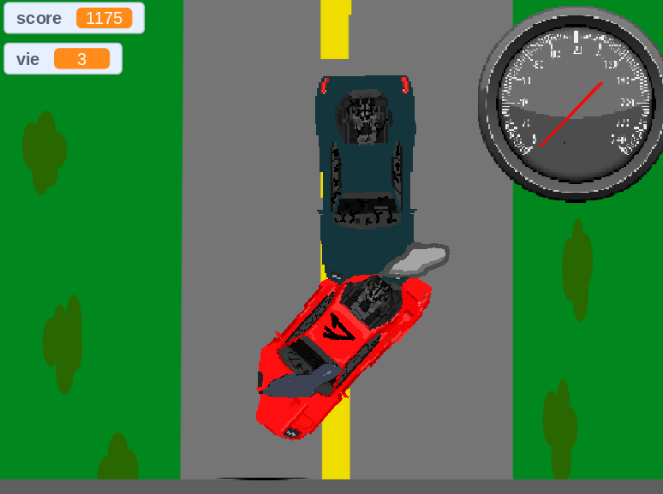
Mettre en démo au début pour ensuite le mettre payent à son apogée

